5e – La communication et ses travers

A. Des produits dangereux ?
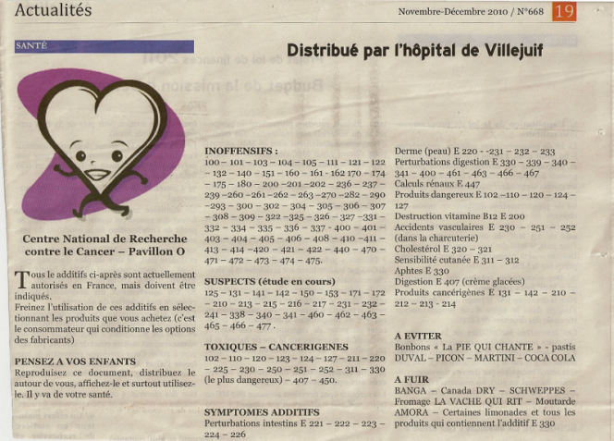

De quel type de document est extrait l’article ? ___________________________________

Quelle est la date du document ? ______________________________________________

Qui est l’auteur de l’article ? ______________________________________________

Résume l’information donnée :

_______________________________________________________________________________

_______________________________________________________________________________

En faisant des recherches sur le Web, prouvons que cette information est vraie, ou qu’elle est fausse.

Est-ce vrai ? ___________________________

Pourquoi ? ______________________________________________________________________

_______________________________________________________________________________

Quelle pages permettent de donner cette réponse ?

1. Nom du site : __________________ Titre de la page : ________________________

Auteur : ______________________ Date : ___________________________

2. Nom du site : __________________ Titre de la page : ________________________

Auteur : ______________________ Date : ___________________________
B. L’Homme sur la Lune ?

Depuis le 20 juillet 1969, plusieurs théories expliquent qu’en fait l’homme n’a pas été sur la Lune ce jour-là, mais que les Américains ont tourné la vidéo dans un studio sur Terre.
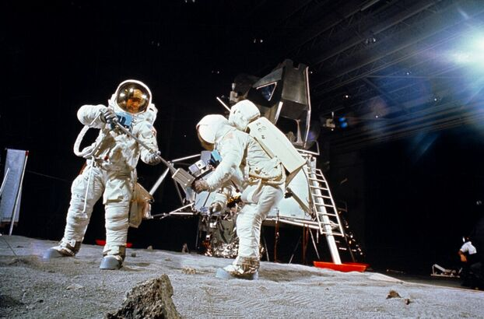
1. Cette photo montrerait le studio !

Explique ce qu’est réellement cette photo et pourquoi elle ne remet pas en question le fait que l’homme ait marché sur la Lune.

____________________________

____________________________

Quelle page te permet de donner la réponse ?

Nom du site : ________________________ Titre de la page : _________________ _____

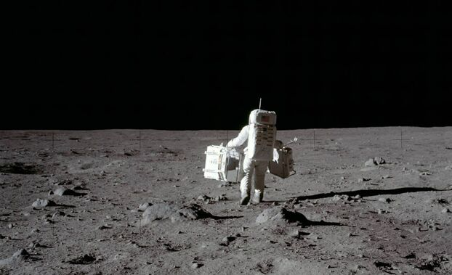
Auteur : ________________ Date :___________

2. On dit que c’est un studio parce que le ciel est noir et qu’on devrait voir des étoiles.

Cherche et explique pourquoi il n’y avait vraiment pas d’étoiles :

____________________________________

____________________________________

3. On voit là que la semelle ne correspond pas !

Pourquoi ? _____________________________________________________________

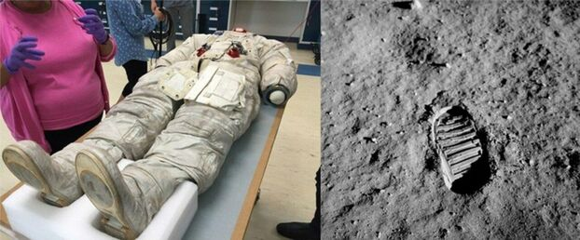
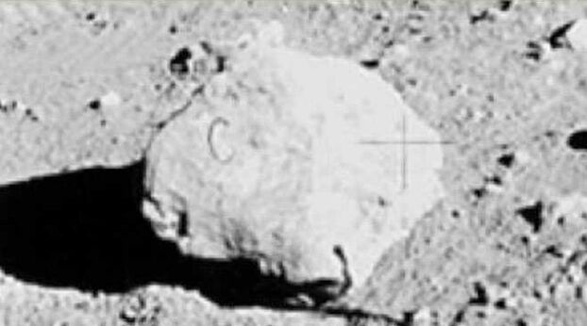

4. Et la lettre sur le caillou, qui montre que c’est un élément de décor ?

Donne l’explication vraie : ______________________________________________________
_______________________________________________________________________________

Quelle autre page te permet de donner ces vérifications ?

Nom du site : ________________ Titre de la page : ______________ Date :_______________

